会员如何将自己的作品进行分类操作1.登录后进入个人管理中心，点开作品管理页面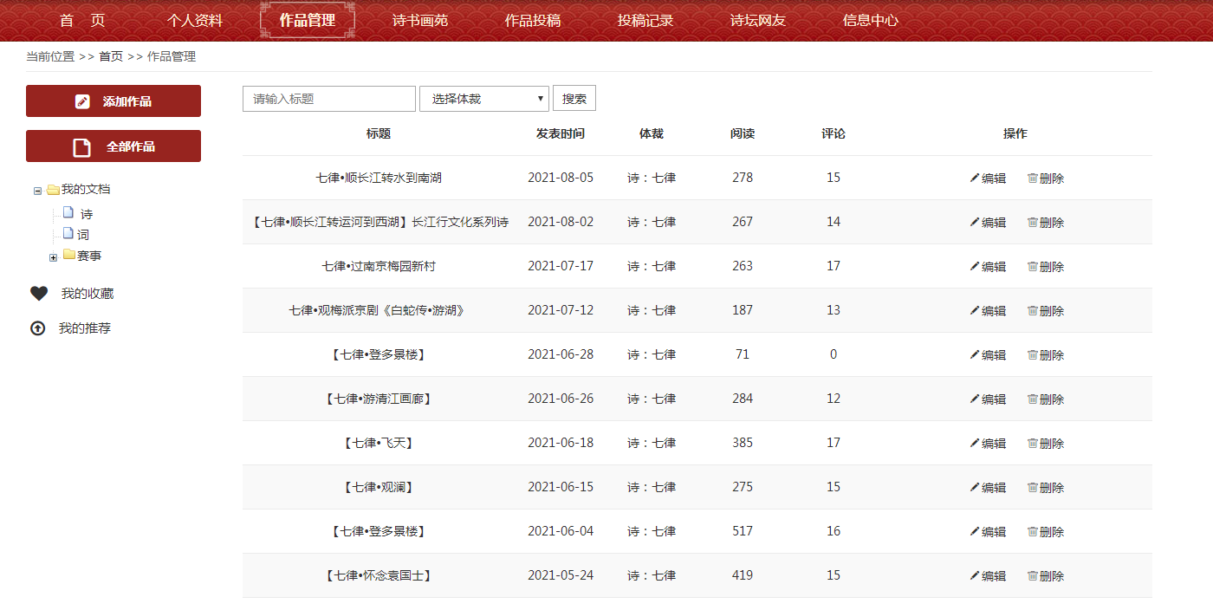

2.页面左边，“我的文档”为顶级栏目，系统默认为诗和词的一级栏目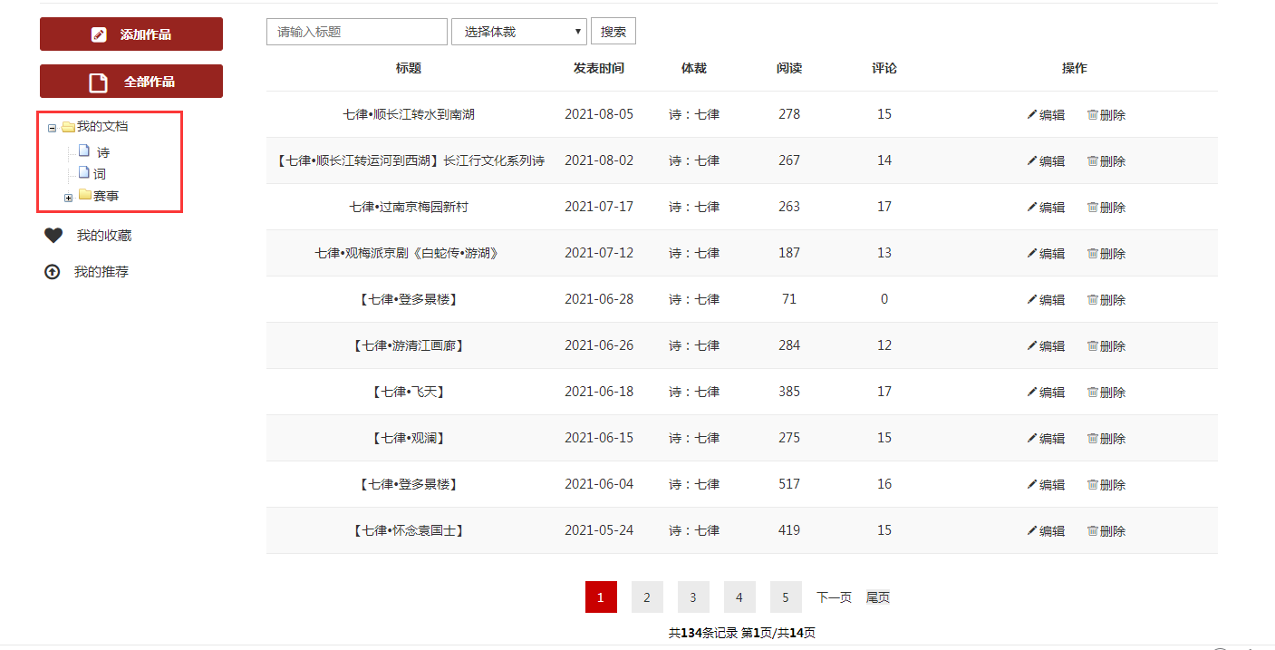3.如果您想把您的作品进行除了诗和词以外的分类，那么，点击我的文档，出现绿色的+ ,如图所示，就可以添加一级菜单了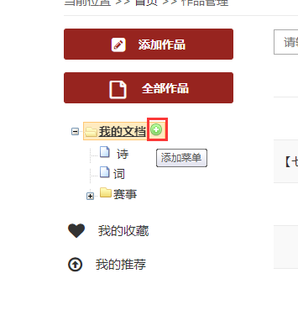

4.点击“绿色的+”，就会出现“新建文档4”即一级菜单创建成功

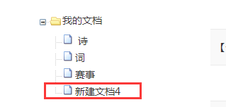

5.假设您想创建新诗分类，那么就点击“新建文档4”旁边出现一个笔纸的图标，如下图所示，点击它进行重命名

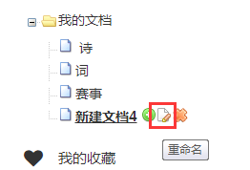

6.如果您想新建“新诗的”分类，那么就将其重命名为“新诗”，点击确定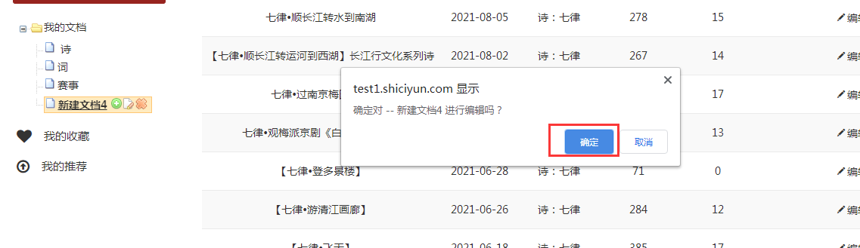进入可编辑模式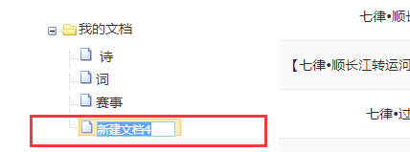输入新的分类名称后，在空白处鼠标点一下，即一级菜单添加成功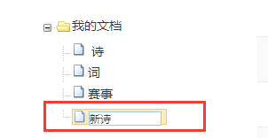7.如果您想在一级菜单下继续添加二级、三级菜单，我们系统也支持，但是建议大家最好就建立到二级菜单哦，以防日后平台改版对三级菜单有所限制，这里也将操作步骤讲解一下。方法同一级菜单创建的点击一下刚刚添加的新诗一级菜单旁边出现一个绿色+的图标，点击一下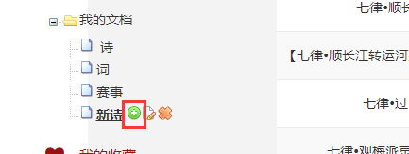重命名即可，同上面一级菜单操作一样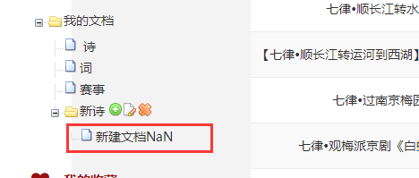8.如果想删除分类，那么点击类别名称后会有x的图标，点击即可删除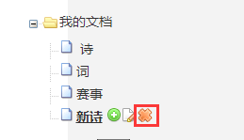9.以上建立的分类会在在添加作品的时候用到哦，如下图，所属文件夹，一定要选泽对应的分类哦，这样的话您的作品才会归属到您建立的分类下面哦